Methode Champenoise

Hautvillers asub Põhja – Prantsusmaa, keset Champagne´i piirkonda Marne´i jõe ääres. Champagne´i veinid olid Pariisis kuulsad juba 15. sajandil, ometigi jäi too piirkond konkurentsis Burgundiale alla. Eriti just punaste veinide alal, mis on ka mõistetav, sest Burgundia küngaste loosuslikud olud on põhjapoolsete naabrite omadest viinamarjale tunduvalt soodsamad. Nõnda keskendutigi Champagne´is juba sajandite eest „parimatest parima valge veini” loomisele.
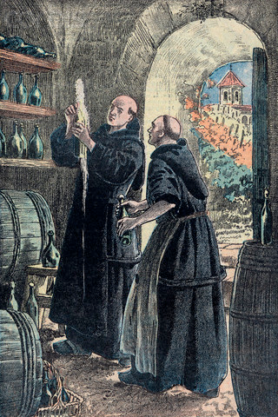
Siinkohal tulebki mängu legendaarne isa Pierre Perignon (1639 – 1715), kes pühendas end täielikult veinivalmistamisele. Ta koostas ülipõhjalikud juhendid nii viinamarjakasvatusele kui veinipruulimise iga etapi kohta. Temast räägitakse, et ta olevat suutnud ainsa marja järgi öelda, milliselt viinamäelt see pärit on. Legende liigub selle mehe nime ümber igatahes külluses ning tõde jääbki teadmata, sest Hautvillers kloostri arhiiv hävis Prantsuse revolutsiooni tulekahjudes. Keegi ei kahtle aga, et just Perignon viis täiuseni Champagne´i valgete veinide valmistamise kunsti. Vahuveini leiutaja ei saanud ta aga paraku kuidagi olla, sest 17. sajandi lõpul oli see jook juba laialt tuntud. Pigem töötas täiuslikkust taotlenud mees aastakümneid selle nimel, et vein pärast pudelisse panemist enam käärimist ei jätkaks. Vahuveini leiutaja nimele ei oska ükski allikas viidata, tegu on Prantsusmaal sündinud „traditsioonilise” veinivalmistamismeetodiga.
Inglismaal nimetatakse Champagne´ist pärit vahuveine esimest korda 1663. aastal. See jook polnud Londonis siis veel kuigi levinud, ent oli ometi juba tuntud ning moodi minemas (5 aastat enne seda kui Dom Perignon Hautvillers´i kolis). Vahuveini varases ajaloos on oma osa lõbujanulisel markii de St. Evermondil. Kardinal Mazarini pihta suunatud satiiride pärast tuli tal mitmel korral tutvust teha Bastille´ga ning mõnelgi puhul aitas teda kiire põgenemine välismaale. On teada, et koos oma epikuurlastest kaaslastega jõi ta ainult Coteaux d´Hautvillers´i või Coteaux d´Ay`d, Champagne´ist pärit vahuveine. Londonis viibides tutvustas St. Evermond vahuveini kõikidele sealsetele ülikutele Buckinghamist Bedfordini.
Vein toodi Inglismaale suurtes tünnides, segati sellesse siirupit ning suleti pudelisse käärima. Poole aasta kuni aasta pärast saadi suurepärane sädelev jook, kui pudel muidugi vastu pidas. Õnneks oli Inglismaal tolleks ajaks juba leiutatud tugevate klaaspudelite valmistamise tehnoloogia, mis aitas kaasa oluliselt vahuveini levikule.
17. aastasaja neljanda veerandi alguses oli Pariis jõudnud armuda Champagne´ist pärit vahuveini. See oli tõeline moejook. Legendide kohaselt ei olevat Päikesekuningas Louis XIV kunagi joonud midagi muud, kui vaid vahuveini. Õitsele puhkes ka vahuveinikaubandus ning peatselt tunti seda juba mitmel pool Euroopas.
Vahuveini valmistamist ja sellega äritsemist aga tumestas oluliselt tõsiasi, et olenevalt aastakäigust viiendik ehk kuni 90% keldrisse küpsema pandud pudeleist plahvatas. Ilma terasmaskita ja tubli vateeritud ülikonnata šampusekeldrisse minek ei tulnud kõne allagi. Iga hetk võis õhk täituda vihisevate klaasikildudega.
Valmistamisraskustele vaatamata jätkas vahuvein 18. sajandil oma võidukäiku ühest Euroopa kuningakokast teise. Kahtlemata olid selle edukäigu taga markiid Moët, Ruinart, Roeder ja Heidsick.

